Имеется ли административная и (или) уголовная ответственность за несоблюдение режима
Заболевания,
при которых
рекомендуется
самоизоляция

самоизоляции и иных мер?
ДА!!!!!

Предусмотрена административная ответственность в виде штрафа:
- за нарушение в области обеспечения санитарно-эпидемиологического благополучия населения;
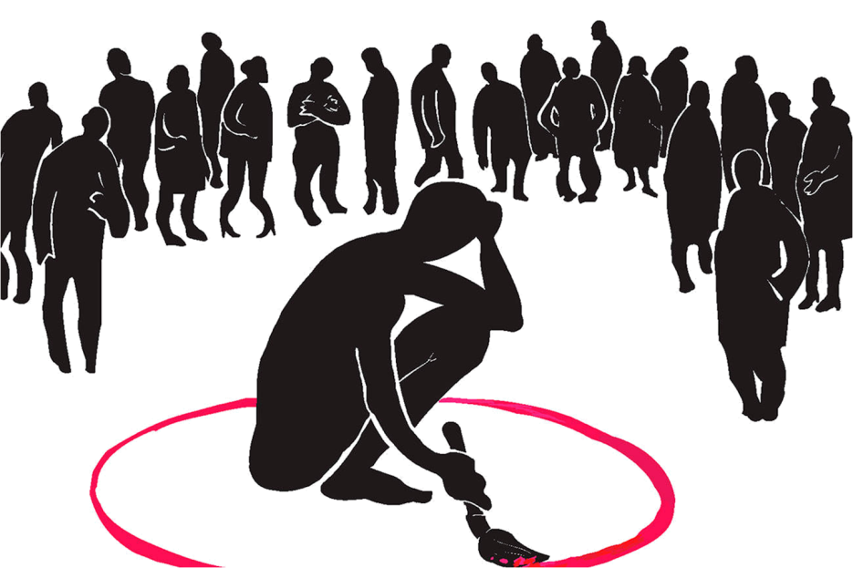
- за распространение заведомо недостоверной общественно-значимой информации под видом достоверных сообщений, создающих угрозу нарушения общественного порядка и безопасности;
- за нарушение требований трудового законодательства.
Если нарушение санитарно-эпидемиологических правил повлекло по неосторожности массовое заболевание или отравление людей либо смерть человека - предусмотрена уголовная ответственность!

ВНИМАНИЕ
COVID-19!

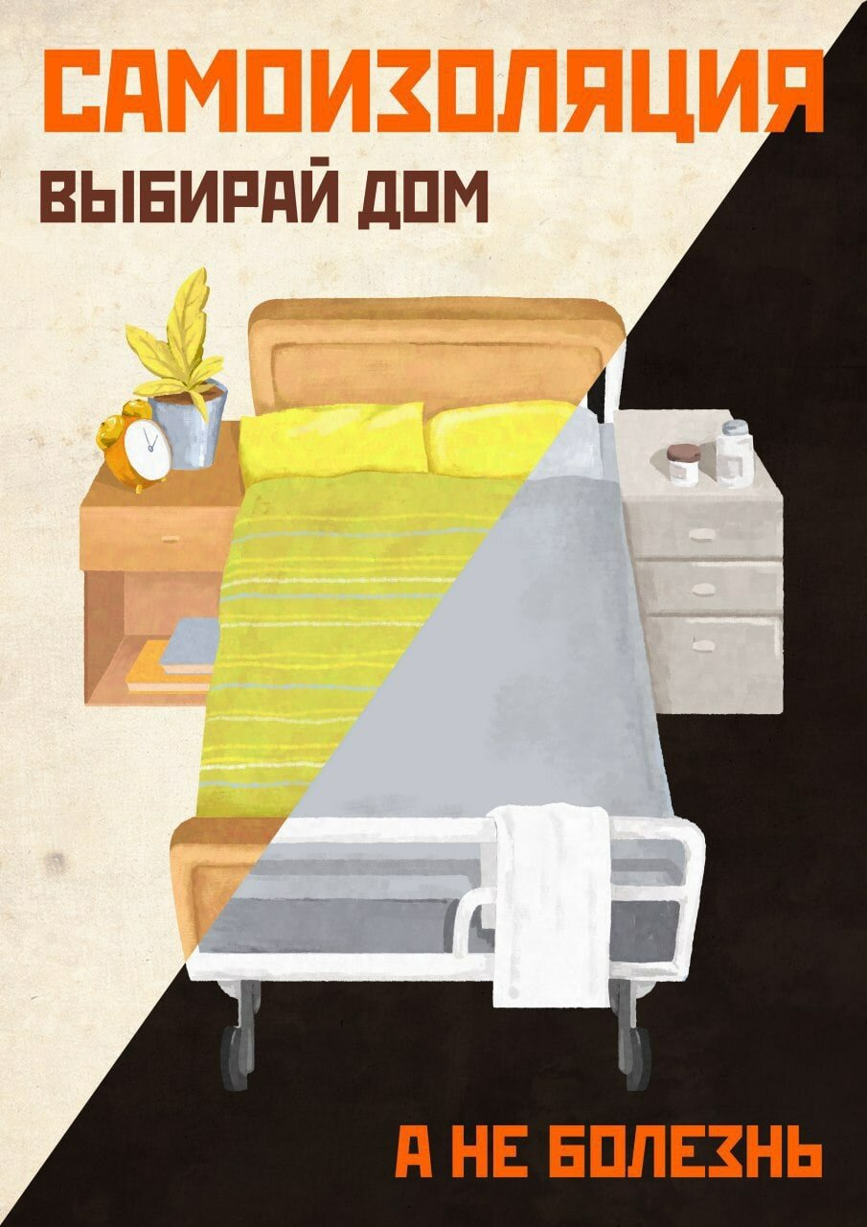
Перечень заболеваний, при которых
рекомендуется самоизоляция
(согласно постановлению № 120-п)

- инсулинозависимый сахарный диабет;
- хронический: бронхит (астматический (обструктивный), эмфизематозный, с закупоркой дыхательных путей, эмфиземой);
- обструктивные: астма, бронхит, трахеобронхит;
- бронхиолэктазы;
- болезни системы кровообращения: другая вторичная легочная гипертензия, другие уточненные формы легочно-сердечной недостаточности, легочно-сердечная недостаточность неуточненная;
- наличие трансплантированных органов и тканей (орган или ткань, замещенные гетеро- или гомотрансплантатом);
- хроническая болезнь почек (хроническая почечная недостаточность 3-5 стадии);
- злокачественные новообразования любой локализации, в том числе самостоятельных множественных локализаций;
- острые лейкозы, высокозлокачественные лимфомы, рецидивы и резистентные формы других лимфопролиферативных заболеваний, хронический миелолейкоз в фазах хронической акселерации и бластного криза, первичные хронические лейкозы и лимфомы.

